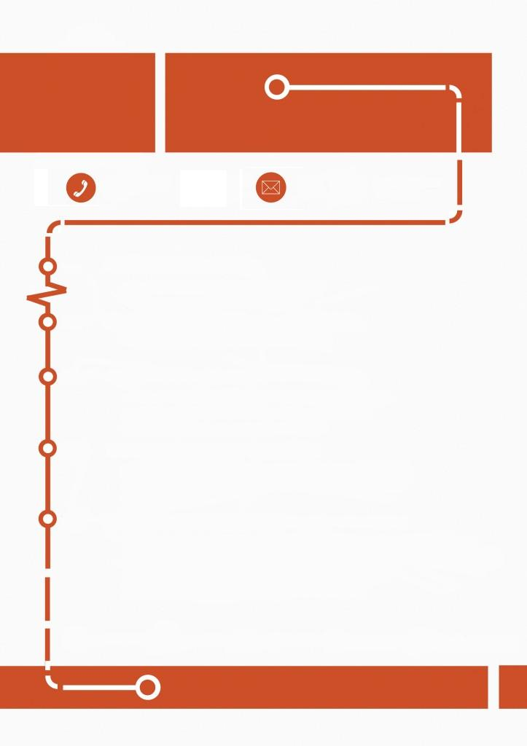

**意向岗位：软件测试**

**个人主页：http://www.job592.com/**

**基本资料**

姓 名：刘小圈 性 别：男

出生年月：1988.2 户 口：北京

婚姻状况：未婚 学 历：本科

**教育背景**

**2006/9-2010/7 职业圈大学 软件测试 本科**

**工作经验**

**2012 /12—至今：XX计算机软件有限公司**

**测试部 软件测试**

1. 负责需求分析，制定测试计划，编写测试计划和测试案例；
2. 负责测试环境的搭建；
3. 负责使用JIRA 缺陷管理系统, 管理跟踪BUG；
4. 负责系统的功能测试，以及处理客户的回馈，重现问题；
5. 负责熟练使用LINUX脚本语言，实现测试环境的自动安装和定时运行，并进行日志的查看及排错等；
6. 负责根据用户需求，编写用户使用说明手册；
7. 负责系统的安装及配置,负责客户版本升级。

**2011 /1—2011 /12：XX软件科技有限公司**

**事业部 软件测试**

1．负责根据软件开发年度进程表，与美国微软测试及开发团队沟通，确定各阶段测试目标；  
2．负责在项目测试过程中，制定测试计划，参与测试用例的编写、修改和审核；  
3．负责定期组织技术交流会议，以提高组员工作效率；  
4．负责及时处理客户对软件提出的问题，执行测试定位问题,以帮助产品的修复。

ZYQ@job592.com

123-4567-8901

**刘小圈**

